Lectura de un teclado matricial 4x4 con el PIC16F877A

Descripción: Tutorial para leer un teclado matricial 4x4 conectado al puerto B y visualizar en un display 7 segmento conectado al puerto A.

Diagrama de conexión
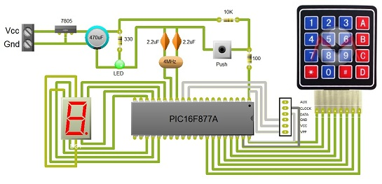
Materiales

- 1 Display 7 segmentos
- 1 Resistencia de 330 Ohms
- 1 Resistencia de 10k Ohms
- 1 Resistencia de 100 Ohms
- 1 Push Button normalmente abierto
- 1 Capacitor electrolítico de 470uF a 16v
- 2 Capacitor cerámico 22pF
- 1 Crystal cuarzo 4MHz
- 1 Microcontrolador PIC16F877
- Programador PIC USB MiniPIC

Introducción

El microcontrolador PIC16F877 cuenta con diversos puertos de entrada/salida denominados como A, B, C, D y E. El puerto C tiene 8 líneas bidireccionales disponibles (RC0, RC1, RCn, hasta RC7), que pueden ser usadas independientemente. El TRIS C es el registro de control asociado al puerto C, un 1 en el Bit “x” del registro TRIS C indica que será usado como entrada la línea asociada del Puerto. Un 0 en el bit “x” de TRIS indica que será usado como salida.

Podemos escribir de tres formas sobre el TRIS “x”:

set_tris_x (0x0a); // Configuracion en Hexadecimal
set_tris_x (0b00001010); // Configuracion en Binario
set_tris_x (10); // Configuiracion en Decimal

Despues de haber configurado el TRIS pasamos al registro de control PORT “x”, este controla la salida o lectura del puerto asociado al registro TRIS, en este registro se escribe de igual manera que en el TRIS pero al escribir un 1 indicamos un nivel alto en la salida asociada del Puerto y un 0 indica que el pin esta en nivel bajo.

output_x (0x0a); // Bit 1 y 3 en nivel alto, los demás en bajo
output_x (0b00001010); // Bit 1 y 3 en nivel alto, los demás en bajo
output_x (10); // Bit 1 y 3 en nivel alto, los demás en bajo

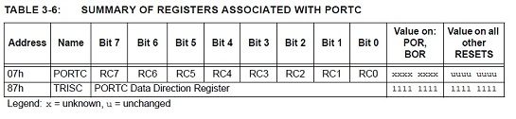
Teclado Matricial 4x4

Un teclado matricial es un arreglo de botones conectados en filas y columnas, de tal manera que se pueden leer varios botones con el mínimo número de entradas requeridas. Un teclado matricial 4×4 solamente ocupa 4 líneas de un puerto para leer las filas y otras 4 líneas para las columnas, de este modo se pueden leer 16 teclas utilizando solamente 8 entradas (un solo puerto) de un microcontrolador.
El funcionamiento básico del teclado matricial consiste en rastrear la unión entre una fila y una columna, mediante un algoritmo que descifra cual tecla fue presionada.

Codigo en C ( CCS_PCW V4.114 )

/* El siguiente código es libre para uso personal y es ofrecido sin ninguna garantía. MiniRobot se reserva todos los derechos y no se hace responsable por el uso que a este codigo se le dé. Puedes modificarlo, copiarlo, distribuirlo, solo te pedimos que mantengas este encabezado para respetar los derechos de autor. Att: MiniRobot. */

#include <16f877.h> //Archivo de definiciones del MCU

#FUSES NODEBUG //Debugger Mode - Desactivado
#FUSES NOLVP //Low-Voltage Programming - Desactivado
#FUSES NOBROWNOUT //Brown-out Reset - Desactivado
#FUSES NOCPD //Data EE Memory Code Protection - Desactivado
#FUSES NOPROTECT //Program Memory Write Protected - Desactivado
#FUSES PUT //Power Up Timer - Activado
#FUSES NOWDT //WatchDogTimer - Desactivado
#FUSES XT //Oscillator <= 4 Mhz
#FUSES NOWRT //Flash Program Memory Write - Desactivado

#use delay(clock=4000000) //Frecuencia del cristal para el cálculo de los retardos

#define use_portb_kbd TRUE //Habilitamos la lectura del Teclado por el Puerto B
#include <KBD4x4.c> //Libreria para el manejo del teclado

#define Uno 0b11111001
#define Dos 0b10100100
#define Tres 0b00110000
#define CarA 0b00001000
#define Cuatro 0b00011001
#define Cinco 0b00010010
#define Seis 0b00000010
#define CarB 0b00000011
#define Siete 0b01111000
#define Ocho 0b00000000
#define Nueve 0b00011000
#define CarC 0b01000110
#define Asterisco 0b00110110
#define Cero 0b11000000
#define Numeral 0b00001001
#define CarD 0b00100001

void Configura() { //Configura el microcontrolador para el hardware
kbd_init(); //Funcion para inicializar el uso del teclado
port_b_pullups(TRUE); //Habilita las Resistecias Pull-up del Puerto B
output_c(0x00); //Limpia el puerto C
set_tris_c(0x00); //Puerto C como salidas
}
void main() { //Programa principal
char C; //Declaracion de la Variable “C” de tipo char
Configura(); //Llama ala funcion Configura
while(TRUE) {
C = kbd_getc(); //Escanea y regresa el valor de la tecla presionada, si ninguna tecla es presionada regresa un valor nulo ‘’
switch ( C ) { //Selecciona y saca el valor de la tecla presionada

case '0':
output_c(Cero);
break;
case '1':
output_c(Uno);
break;
case '2':
output_c(Dos);
break;
case '3':
output_c(Tres);
break;
case 'A':
output_c(CarA); break;
case '4':
output_c(Cuatro); break;
case '5':
output_c(Cinco); break;
case '6':
output_c(Seis); break;
case 'B':
output_c(CarB); break;
case '7':
output_c(Siete); break;
case '8':
output_c(Ocho); break;
case '9':
output_c(Nueve); break;
case 'C':
output_c(CarC); break;
case '*':
output_c(Asterisco); break;
case '#':
output_c(Numeral); break;
case 'D':
output_c(CarD); break;
default:
break;}
}
} //Fin Programa principal

Detalles del Codigo en C

#DEFINE ID CADENA
Define es una directiva que se utiliza simplemente para reemplazar el Identificador “ID” con “CADENA”
#define DE 0b00110110
output_c(CarA) --> Es lo mismo que --> output_c(0b00001000)

port_b_pullups ( )
Esta función habilita o deshabilita las resistencias de Pull-up en las entradas del puerto B.

Ejemplo:
port_b_pullups(TRUE); //Habilita
port_b_pullups(FALSE); //Desabilita

